Министерство образования и науки РФ

Федеральное автономное бюджетное образовательное учреждение высшего образования

«Омский государственный технический университет»

|  |  |
| --- | --- |
| Факультет (институт) | *Информационных технологий и компьютерных систем* |
|  |  |
| Кафедра | *Прикладная математика и фундаментальная информатика* |
|  |  |

**Лабораторная работа 3**

|  |  |
| --- | --- |
| по дисциплине | ***Алгоритмизация и программирование*** |
|  |  |
| на тему |  |

Пояснительная записка

|  |  |  |  |  |  |  |  |  |  |  |
| --- | --- | --- | --- | --- | --- | --- | --- | --- | --- | --- |
|  |  |  | **Студента** | | Кано Максим Игоревич | | | | | |
|  |  |  |  | | фамилия, имя, отчество полностью | | | | | |
|  |  |  | Курс | *1* |  | Группа | | МО-**231** | | |
|  |  |  |  |  |  | |  |  | |  |
|  | | | **Направление (специальность)** | | | | | ***02.03.03*** | | |
|  | | | *Математическое обеспечение и администрирование информационных систем* | | | | | | | |
|  |  |  | код, наименование | | | | | | | |
|  |  |  | Руководитель | | ***ст. преподаватель*** | | | | | |
|  |  |  | ученая степень, звание | | | | | |
|  |  |  | ***Федотова И.В.*** | | | | | | | |
|  |  |  | фамилия, инициалы | | | | | | | |
|  |  |  | Выполнил | | 29.10.2023 | | | | | |
|  |  |  | дата, подпись студента | | | | | |
|  |  |  |  | | | | | | | |
|  |  |  |  | | | | | |  | |

|  |  |  |  |  |  |
| --- | --- | --- | --- | --- | --- |
|  |  |  |  |  |  |

Омск 2023

Содержание

1. ЗАДАНИЕ 3

2. ОБЩАЯ СХЕМА АЛГОРИТМА 4

3. ТЕКСТ ПРОГРАММЫ НА C# 6

4. ПРИМЕР РАБОТЫ 7

5. СПИСОК ИСПОЛЬЗОВАННОЙ ЛИТЕРАТУРЫ 8

**1. ЗАДАНИЕ**

Вычислить значение функции в зависимости от интервала, в который попадает вводимый с клавиатуры аргумент:

(sin x)/ (a + ex) при x ≥ 4,

8. Для x∈ [1,2], y = a/x + b x2 - c при x,

где a=1.8,b=-0.5, c=3.5 (a + bx)/ при x>1.2,

**2. ОБЩАЯ СХЕМА АЛГОРИТМА**

Лабораторная работа объединяет следующие задачи:

* Вычисление функции в зависимости от значения переменной
* Проверка принадлежности переменной какому-либо интервалу
* Написание алгоритма для вычисления функции в зависимости от значения переменной

Общая схема алгоритма представлена на рисунке 1

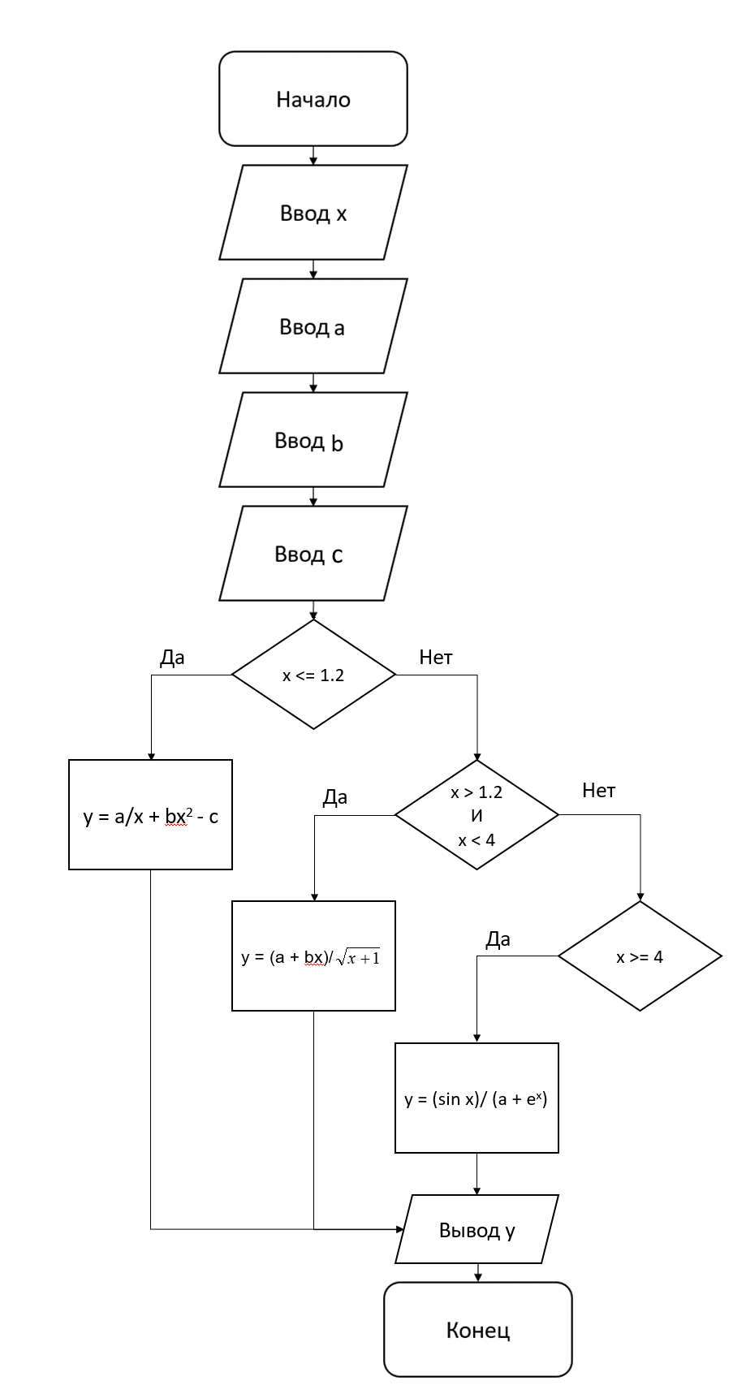

Рисунок 1 – Общая схема алгоритма

**3. ТЕКСТ ПРОГРАММЫ НА C#**

double y = 0, x = 0, a, b, c;

Console.WriteLine("Программа для вычисления значения функции y в зависимости от интервала, в котором лежит значение x переменной");

Console.WriteLine(" | (sin x)/ (a + e^x) при x >= 4");

Console.WriteLine("y = | a/x + bx^2 - c при x <= 1.2");

Console.WriteLine(" | (a + bx)/√(x+1) при x > 1.2");

Console.WriteLine("Введите x");

x = Convert.ToDouble(Console.ReadLine());

Console.WriteLine("Введите a");

a = Convert.ToDouble(Console.ReadLine());

Console.WriteLine("Введите b");

b = Convert.ToDouble(Console.ReadLine());

Console.WriteLine("Введите c");

c = Convert.ToDouble(Console.ReadLine());

if (x <= 1.2)

{

y = a / x + b * x * x - c;

}

else if ((x > 1.2) & (x < 4))

{

y = (a + b * x) / Math.Sqrt(x + 1);

}

else if (x >= 4)

{

y = (Math.Sin(x)) / (a + Math.Pow(Math.E, x));

}

Console.WriteLine("y(" + x + ") = " + y);

**4. ПРИМЕР РАБОТЫ**

На рисунке 2 представлен пример работы программы. Ввод данных осуществляется при помощи клавиатуры с запросом от пользователя на ввод определенных данных, после ввода которых выводится результат вычислений.

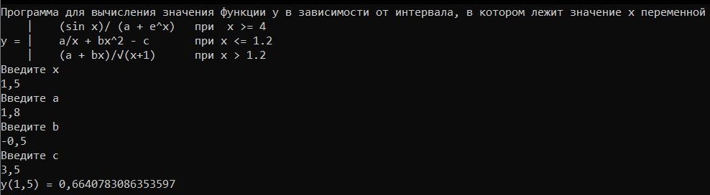

Рисунок 2 – Результат вычислений

**5. СПИСОК ИСПОЛЬЗОВАННОЙ ЛИТЕРАТУРЫ**

1) Шафеева, О.П. Программирование на языке СИ. Методические указания к лабораторным работам – Омск: издательство ОмГТУ, 2008.